**LICENCIATURA: NUTRICIÓN APLICADA**

# ASIGNATURA: Anatomía y Fisiología II

# NÚMERO Y TÍTULO DE LA UNIDAD:

Unidad 4. SISTEMA DIGESTIVO

**ACTIVIDAD:**

Evidencias de aprendizaje. “Digestión de los alimentos

**ASESORA:**

[KARINA SANCHEZ LUNA](https://campus.unadmexico.mx/user/view.php?id=735&course=138)

**ESTUDIANTE:**

GUILLERMO DE JESÚS VÁZQUEZ OLIVA

**MATRICULA:** ES231107260

**FECHA DE ENTREGA:**

25 de marzo de 2024

**INTRODUCCIÓN**

La digestión es un proceso fundamental en el cuerpo humano que permite descomponer los alimentos en nutrientes esenciales que pueden ser absorbidos y utilizados por el organismo para obtener energía, crecimiento y mantenimiento de las funciones vitales. Este proceso comienza en la boca, donde los alimentos son masticados y mezclados con la saliva, la cual contiene enzimas que inician la descomposición de los carbohidratos. Luego, el alimento pasa por el esófago hacia el estómago, donde se mezcla con jugos gástricos que contienen ácido clorhídrico y enzimas como la pepsina, encargadas de descomponer las proteínas. Posteriormente, el alimento parcialmente digerido pasa al intestino delgado, donde se mezcla con jugos pancreáticos y biliares que continúan el proceso de descomposición de los nutrientes. Las enzimas presentes en el intestino delgado descomponen los carbohidratos, proteínas y lípidos en unidades más pequeñas que pueden ser absorbidas por las células intestinales. Finalmente, los residuos no digeridos pasan al intestino grueso, donde se absorbe agua y se forman las heces, que son eliminadas del cuerpo a través del recto y el ano durante la defecación. La digestión es un proceso complejo y coordinado que asegura la obtención de los nutrientes necesarios para mantener la salud y el funcionamiento adecuado del cuerpo humano.

**DESARROLLO DE LA ACTIVIDAD**

El siguiente dibujo anatómicos que acompaña esta explicación proporciona una representación visual detallada del proceso digestivo del huevo. A través de dibujos se ilustran las etapas clave, desde la masticación hasta la defecación, permitiendo una comprensión más clara y visual de cómo el huevo se transforma a medida que avanza por el sistema digestivo humano. Cada estructura anatómica relevante se ha identificado y resaltado, brindando una herramienta educativa efectiva para comprender este proceso biológico fundamental.

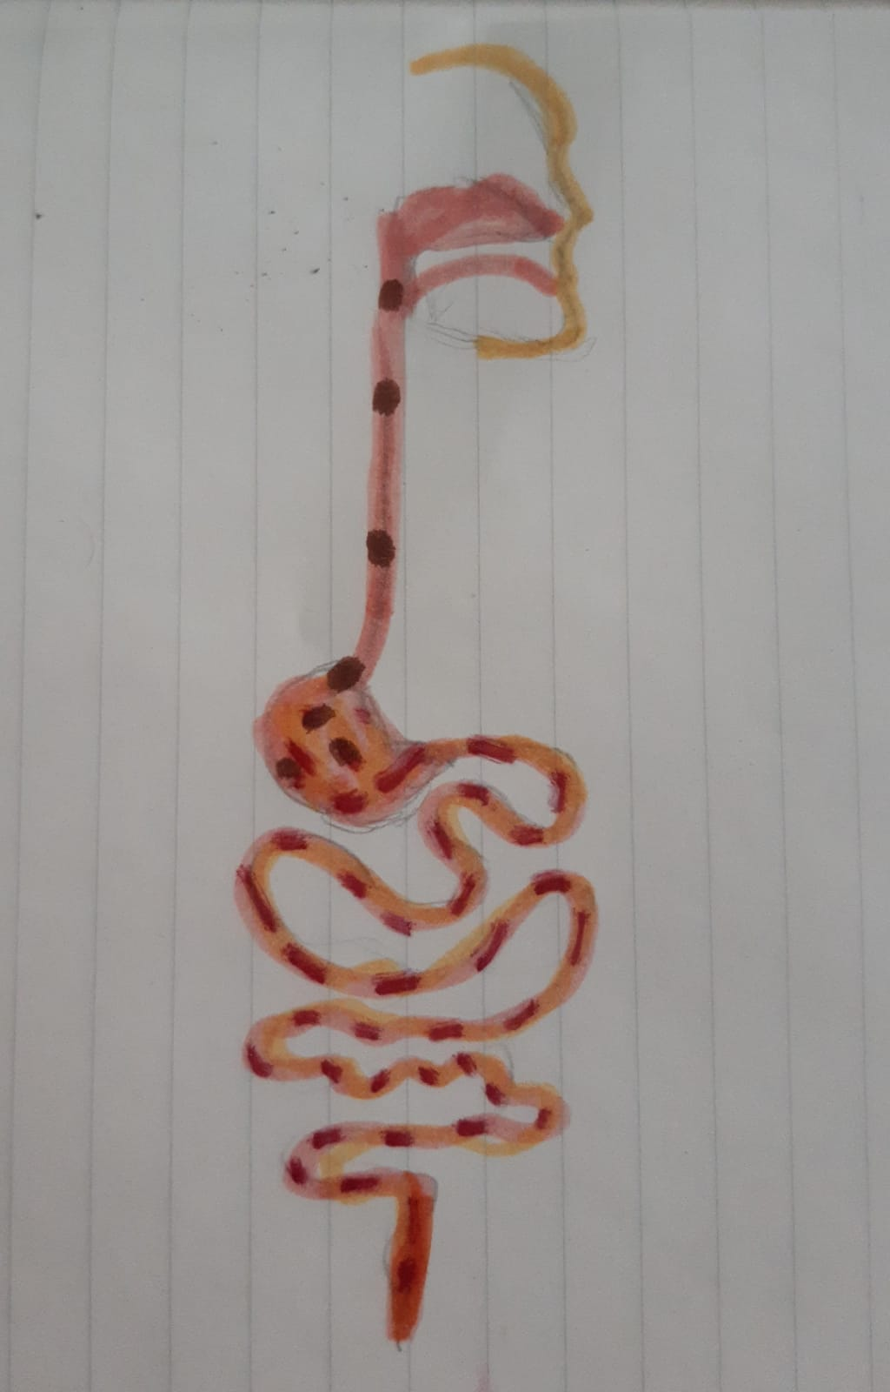

**Masticación e insalivación**:

La saliva, producida por las glándulas salivales, comienza a humedecer y descomponer parcialmente los carbohidratos presentes en el huevo.

**Deglución:**

La lengua empuja el huevo hacia la faringe, donde se inicia el reflejo de deglución.

El huevo viaja por el esófago hasta el estómago a través del proceso de peristalsis.

**Defecación:**

Los residuos no digeridos del huevo, como la cáscara y algunas partes no digeridas, pasan al intestino grueso, donde se absorbe agua y se forman las heces.

Finalmente, las heces se eliminan a través del recto y el ano durante el proceso de defecación.

**Asimilación o absorción:**

Los nutrientes resultantes de la digestión del huevo, como los aminoácidos, se absorben a través de las paredes del intestino delgado.

Los aminoácidos se transportan a través de la sangre hacia las células del cuerpo para su uso en la construcción de proteínas y otras funciones celulares.

**Digestión estomacal**:

En el estómago, las enzimas y los ácidos gástricos descomponen aún más el huevo.

Las proteínas del huevo se desnaturalizan y se descomponen en péptidos más pequeños y aminoácidos bajo la acción del ácido clorhídrico y la pepsina.

**El huevo es una fuente de nutrientes muy completa y accesible. Aquí están los principales nutrientes que contiene y sus beneficios:**

Proteínas: El huevo es una excelente fuente de proteínas de alta calidad, que son esenciales para la construcción y reparación de tejidos en el cuerpo. Las proteínas del huevo contienen todos los aminoácidos esenciales que el cuerpo necesita.

Grasas saludables: Aunque el huevo contiene grasa, la mayoría de ellas son grasas monoinsaturadas y poliinsaturadas, incluyendo ácidos grasos omega-3. Estas grasas son beneficiosas para la salud cardiovascular, el cerebro y la función nerviosa.

Vitaminas y minerales: El huevo es rico en una variedad de vitaminas y minerales, incluyendo vitamina A, vitamina D, vitamina E, vitamina B12, riboflavina, yodo, selenio y zinc. Estos nutrientes son importantes para una variedad de funciones en el cuerpo, incluyendo la salud ósea, la función inmunológica, la salud ocular y la producción de energía.

**Tres recomendaciones para mejorar y aprovechar los nutrientes del huevo son:**

1. Consumir huevos enteros: Aunque a veces se ha recomendado limitar el consumo de yemas debido a su contenido de colesterol, se ha demostrado que los huevos enteros son nutritivos y seguros para la mayoría de las personas. La yema contiene la mayoría de los nutrientes, incluyendo vitaminas liposolubles y antioxidantes.
2. Variar las preparaciones: Los huevos se pueden preparar de muchas formas diferentes, como hervidos, revueltos, cocidos al horno o en tortillas. Variar las preparaciones puede ayudar a evitar la monotonía y proporcionar una variedad de nutrientes.
3. Combinar con alimentos ricos en fibra y vegetales: Para una comida equilibrada, combina los huevos con alimentos ricos en fibra y vegetales. Esto puede ayudar a mantener estable el nivel de azúcar en la sangre, proporcionar una sensación de saciedad y promover la salud digestiva.

**CONCLUSIONES**

Después de desarrollar la actividad de explicar el proceso digestivo del huevo utilizando un modelo anatómico, se adquiere una comprensión más profunda y práctica de cómo funciona el sistema digestivo humano. Esta experiencia permite visualizar de manera concreta las etapas del proceso digestivo, desde la masticación inicial hasta la eliminación de los residuos, lo que facilita la asimilación y retención del conocimiento. Además, al utilizar un modelo anatómico, se enfatiza la importancia de las estructuras anatómicas involucradas en cada etapa, lo que ayuda a comprender mejor la relación entre la anatomía y la función fisiológica.

Esta actividad también tiene aplicaciones prácticas en el ámbito de la asignatura, ya que proporciona una forma interactiva y visual de enseñar conceptos complejos de anatomía y fisiología. Los estudiantes pueden aplicar este enfoque para comprender otros procesos digestivos, así como para estudiar otros sistemas del cuerpo humano. Además, al trabajar con modelos anatómicos, se fomenta el desarrollo de habilidades de observación, análisis y comunicación, que son fundamentales en el estudio de las ciencias de la salud y en profesiones relacionadas con la medicina, la nutrición y la biología. En resumen, esta actividad ofrece una experiencia de aprendizaje práctica y significativa que promueve una comprensión profunda y duradera del sistema digestivo y su relevancia en el contexto de la asignatura.

**FUENTES DE CONSULTA**

Aparato digestivo. (s/f-a). Kidshealth.org. Recuperado el 25 de marzo de 2024, de <https://kidshealth.org/es/parents/digestive.html>

Aparato digestivo. (s/f-b). Cigna.com. Recuperado el 25 de marzo de 2024, de <https://www.cigna.com/es-us/knowledge-center/hw/aparato-digestivo-hw371116>

Curso Preparados alimenticios. Tema 15. Productos para personas con problemas digestivos. (2017, junio 15). elfarmaceutico. <https://www.elfarmaceutico.es/index.php/cursos/item/8199-productosparapersonascon-problemas-digestivos>

Digestivo, S. (s/f). Anatomía y fisiología II. Unadmexico.mx. Recuperado el 25 de marzo de 2024, de <https://dmd.unadmexico.mx/contenidos/DCSBA/BLOQUE1/NA/03/NAFI2/unidad_04/descargables/NAFI2_U4_Contenido.pdf>

El aparato digestivo y su funcionamiento. (s/f). National Institute of Diabetes and Digestive and Kidney Diseases. Recuperado el 25 de marzo de 2024, de <https://www.niddk.nih.gov/health-information/informacion-de-la-salud/enfermedades-digestivas/aparato-digestivo-funcionamiento>

Funciones gastrointestinales: Digestión y absorción de nutrimentos. (s/f). Unam.mx. Recuperado el 25 de marzo de 2024, de <https://fisiologia.facmed.unam.mx/index.php/funciones-gastrointestinales-digestion-y-absorcion-de-nutrimentos/>

Sistema digestivo. (2017, noviembre 9). National Geographic. <https://www.nationalgeographic.es/ciencia/sistema-digestivo>